在仿真环境定位一个客户标识，需要有在用的设备，没有的话新建几个。

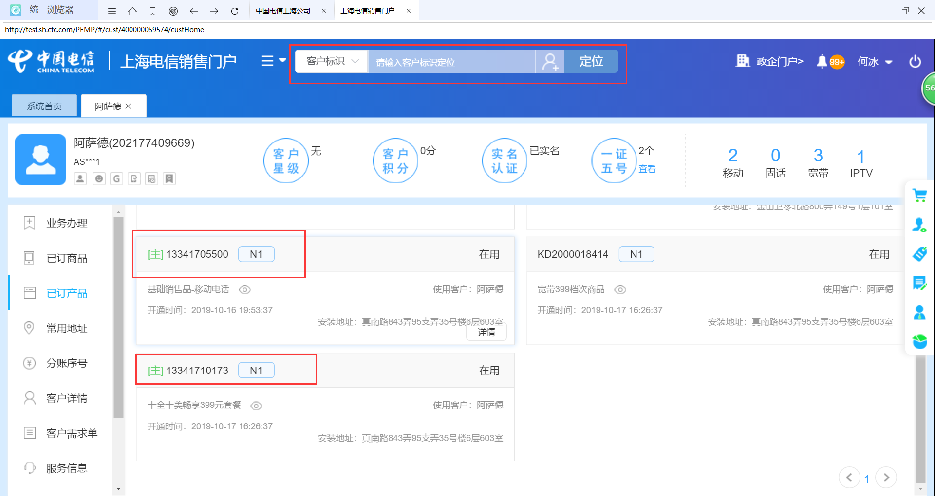

根据图中步骤点击进入批量改性能。

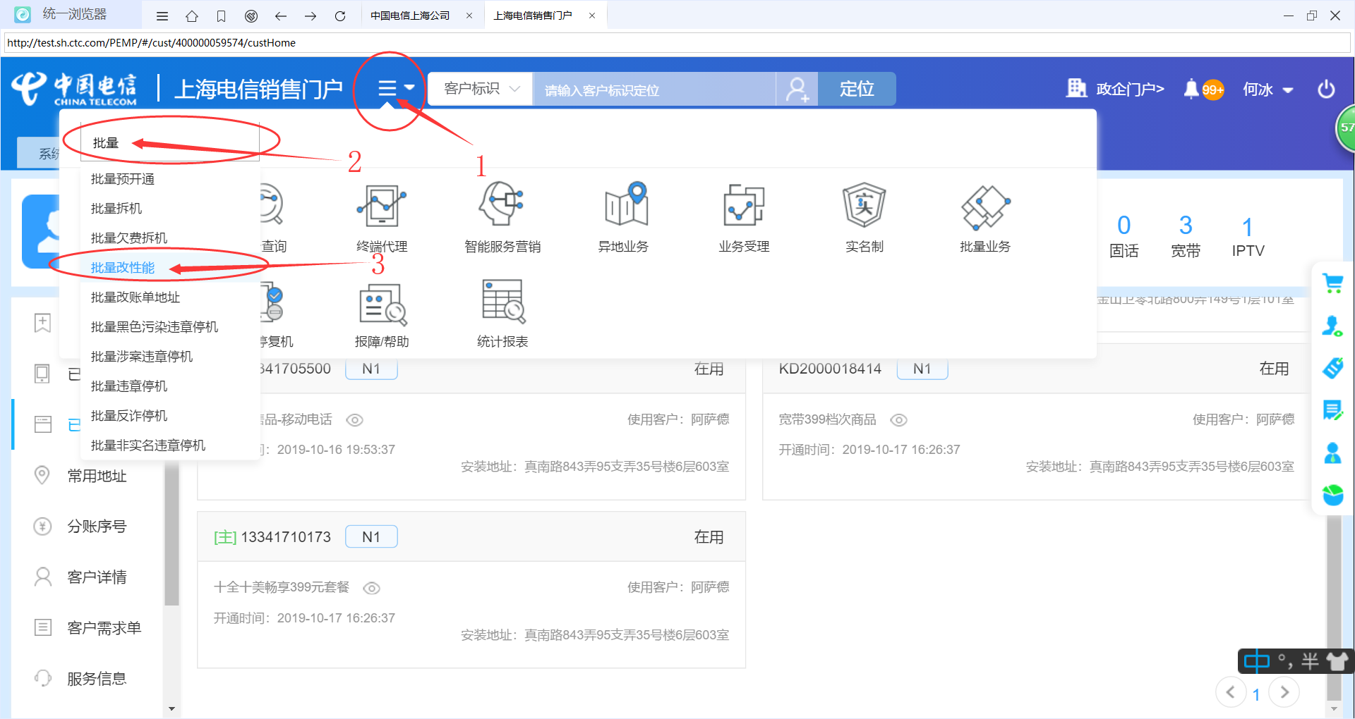

点击“模板下载”，将批量改性能的模板下载并保存在桌面。

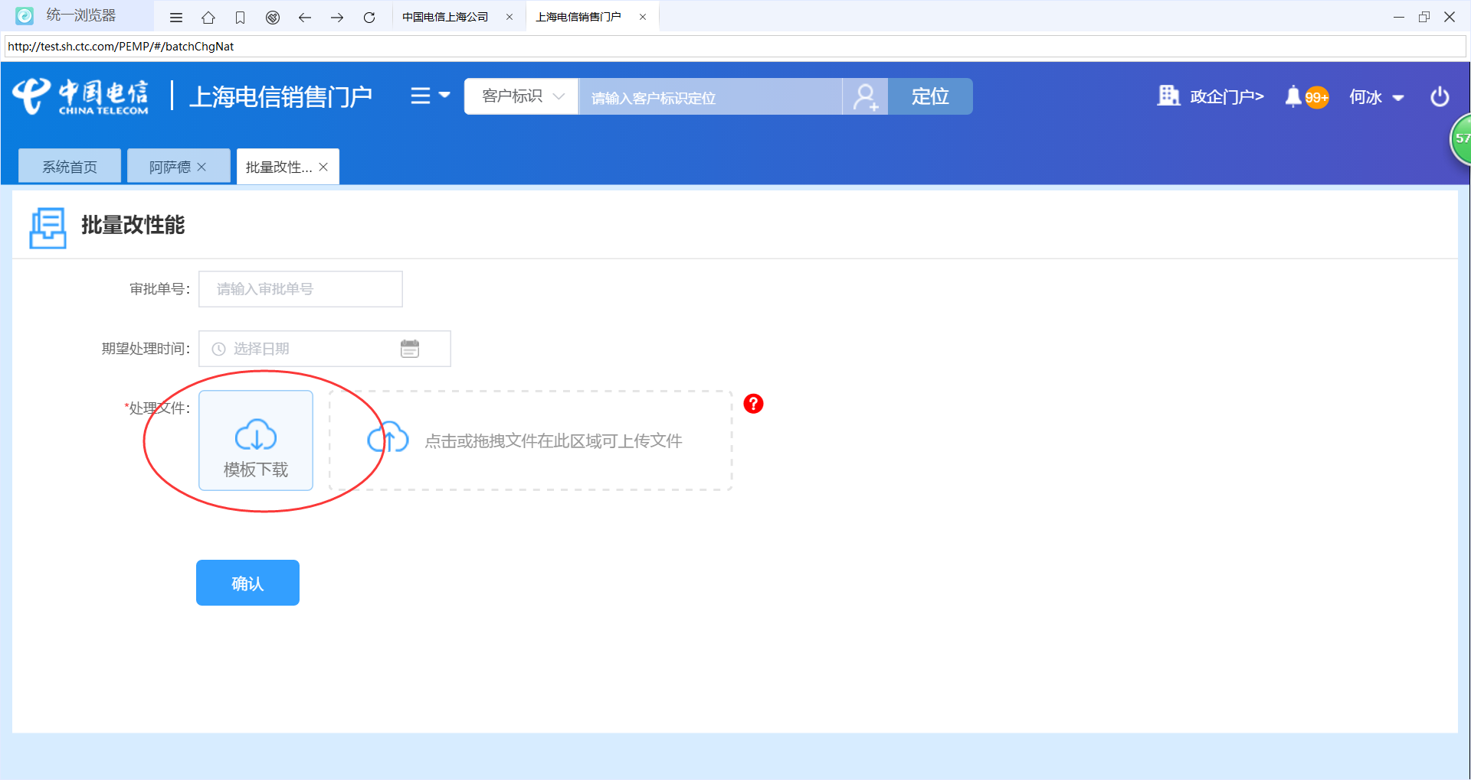

打开批量改性能模板Excel，在下图：1.accNum处填入之前已有的设备号；2.opType处可选择新增或删除；3。功能产品编码-1：prodID-1。这一栏就是改性能操作中新增功能产品的一栏。（目前最多可以一次新增3个）。

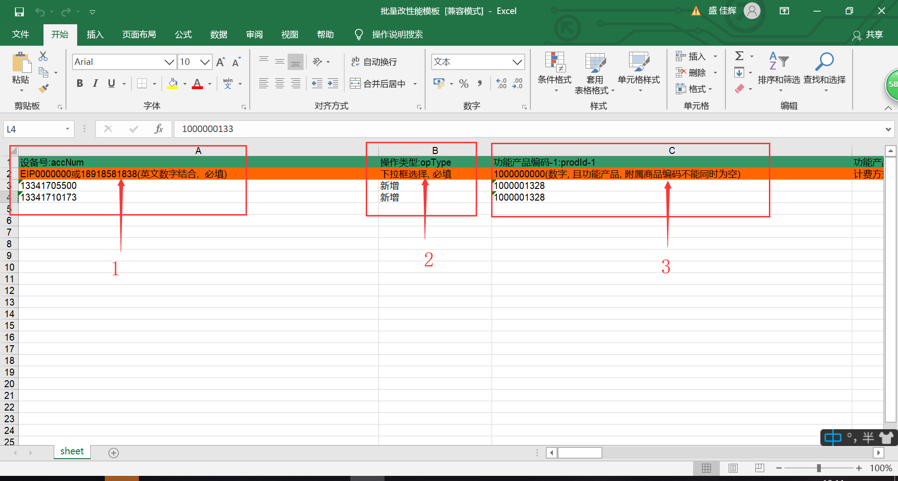

以下是查询新增功能产品prodid的方式：

打开数据库集成-仿真-CPC引擎，在查询中输入以下语句：

select * from product where prod_name like'%国际及%' limit 50;

该语句为通过功能产品的名称模糊查询prodid，%国际及%，%中间就是可填写需要查询的功能产品名称。

选中该语句后，点击运行。在下方结果1一栏，选择需要开通的prodid并复制粘贴到模板中。

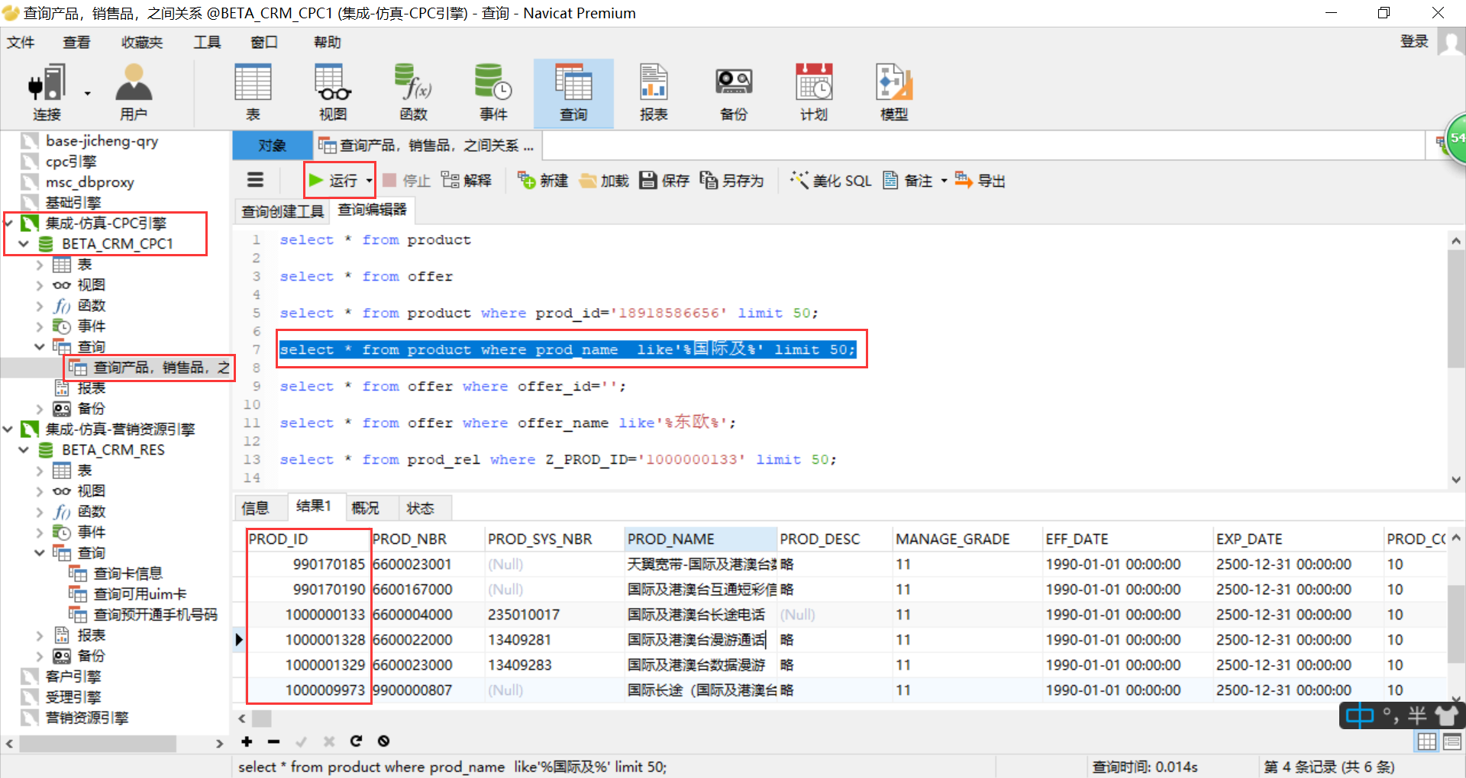

4.附属商品编码-1：offerID-1。这一栏就是改性能操作中附属商品的一栏。（目前最多可以一次新增3个）。5、受理工号：根据模板内提示的复制粘贴即可。6、促销供货：根据模板内提示的复制粘贴即可。

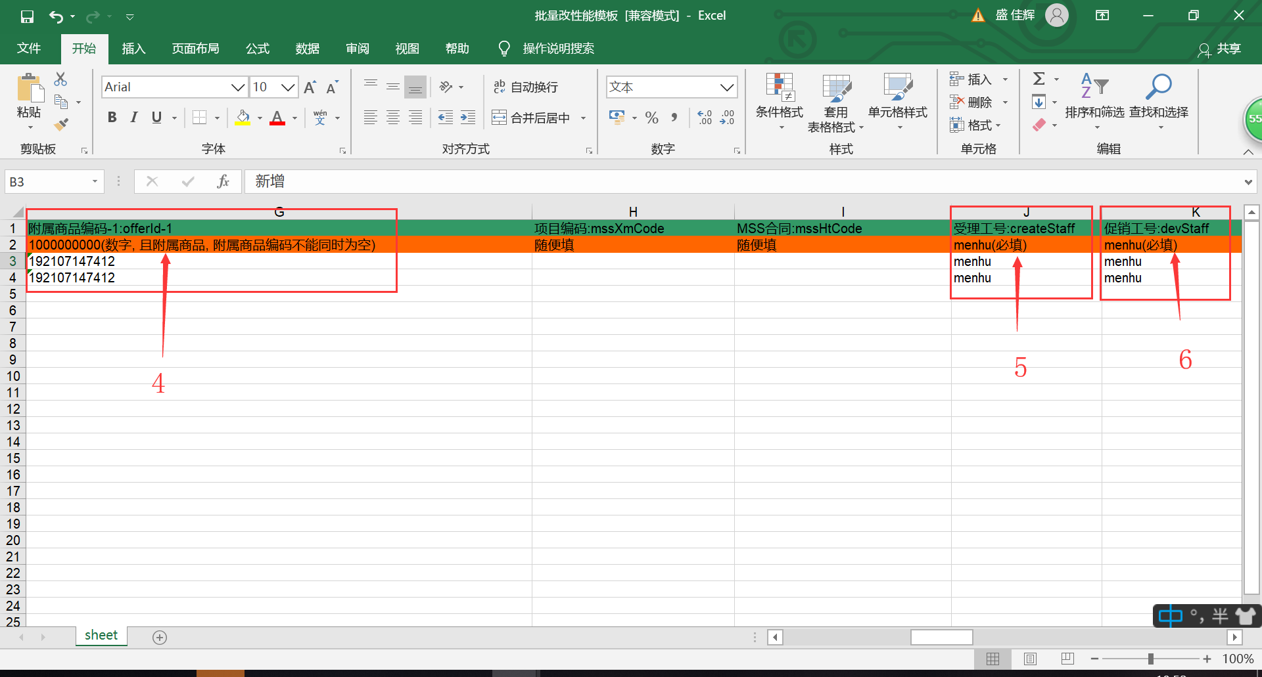

以下是查询需要订购的附属商品的offerID的方式：

打开数据库集成-仿真-CPC引擎，在查询中输入以下语句：

select * from offer where offer_name like'%东欧%';

该语句为通过附属商品的名称模糊查询offerID，%东欧%，%中间就是可填写需要查询的附属商品名称。

选中该语句后，点击运行。在下方结果1一栏，选择需要开通的offerID并复制粘贴到模板中。

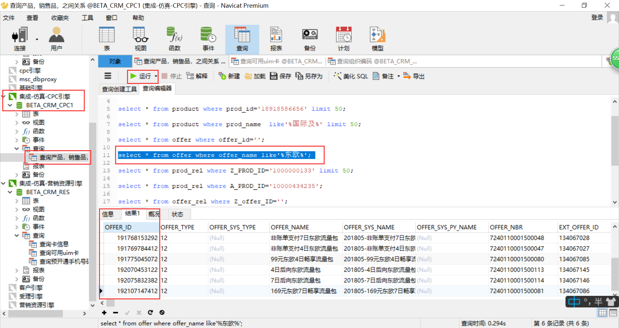

7.功能产品编码-2：prodID-2。这一栏是新增第二个功能产品的一栏。

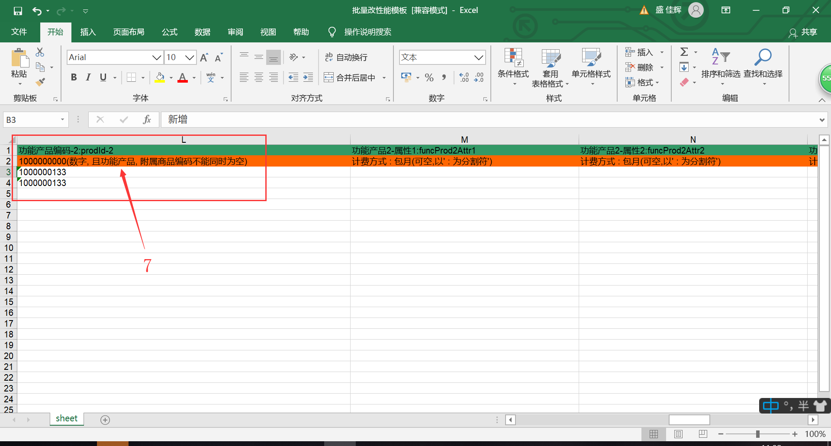

查询prodID步骤如下图，和新增第一个的步骤相同。



完成后检查模板中必填项是否都填了，然后保存模板Excel。回到下载模板点击上传该模板。点击确认后，点击提交订单。

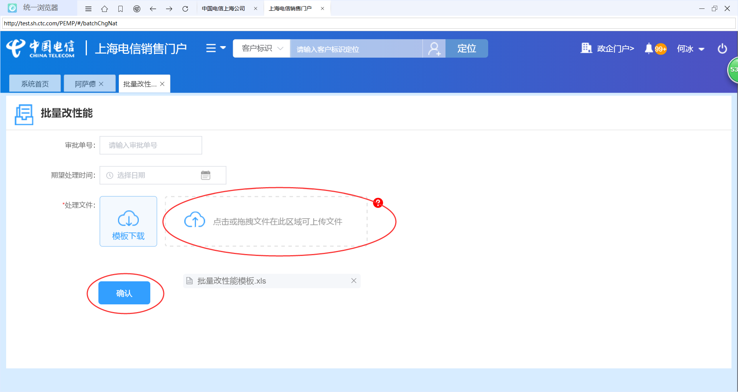

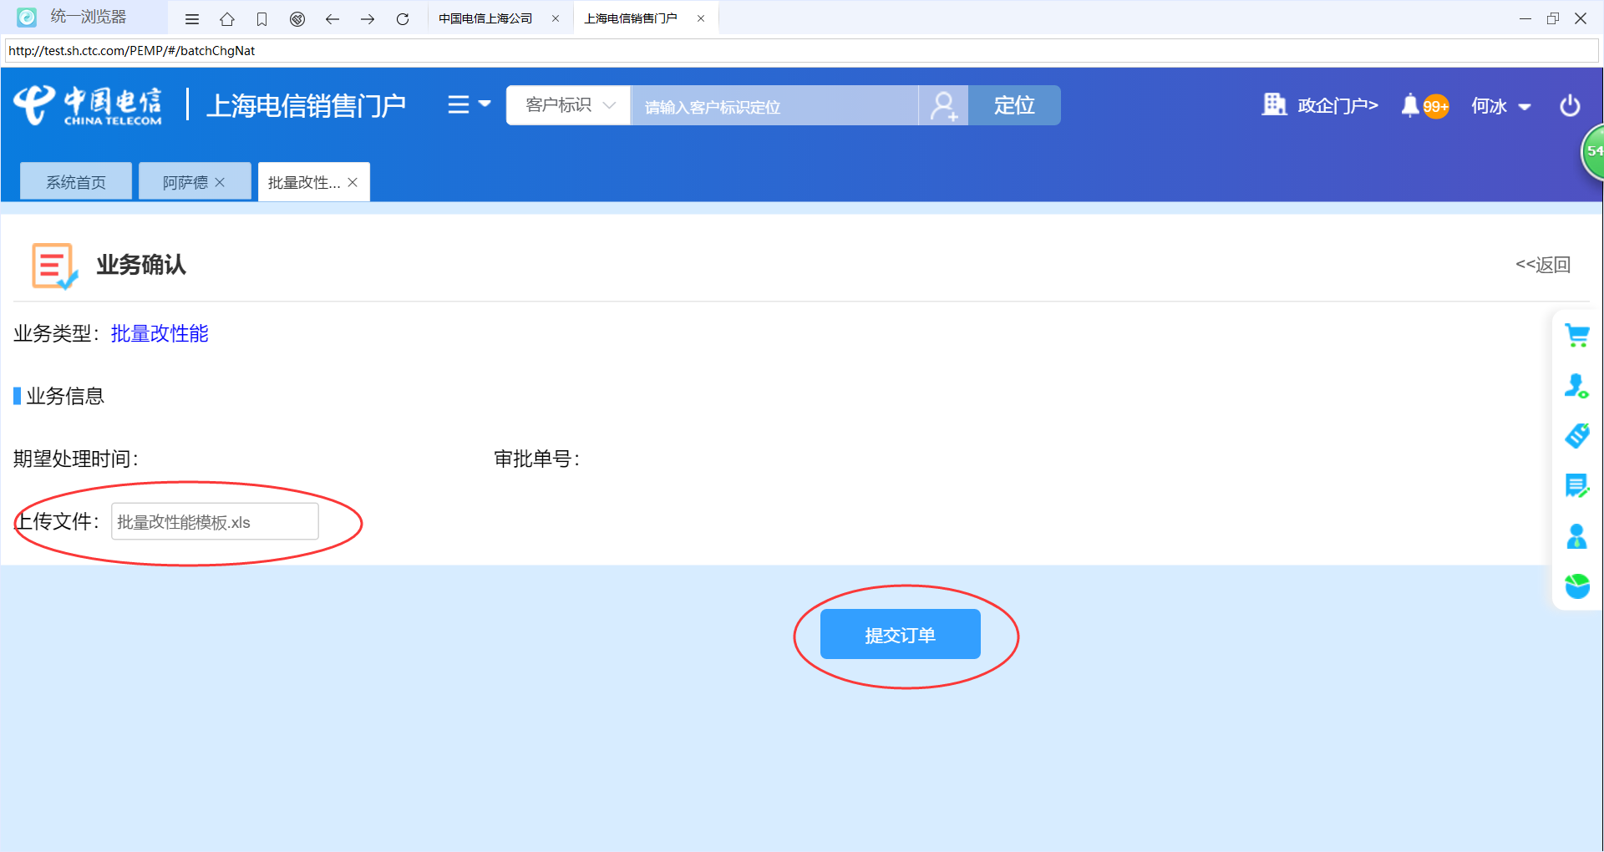

保存订单号。

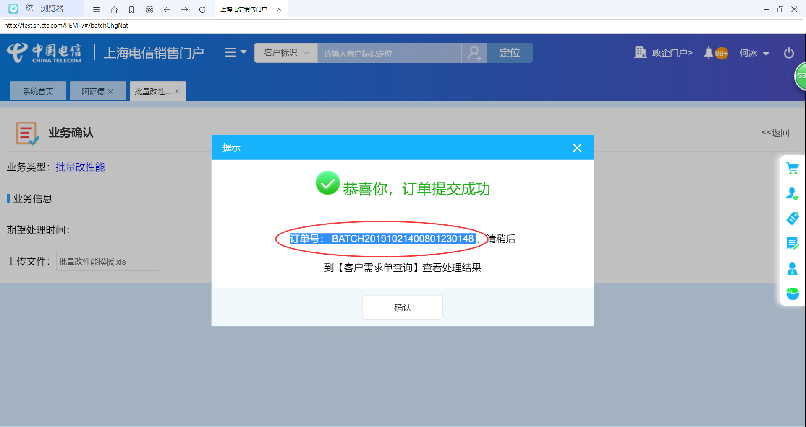

到门户的客户需求单查询页面的批量订单查询粘贴查询。

查看订单状态，根据订单状态确认，如果是异常的话，可以在集成重大问题群里找“受理”。

订单状态为已完成的话，根据批量订单中生成的WMX子订单号，查询订单状态，并逐个到postman中仿真报竣工即可。

